毫米波集中管理项目
需求分析说明书
<V1.0>
编 写： 李亚宁
审 核：
批 准：

参与评审：

变更记录
版本号 | 变化状态 | 修改点说明 | 变更人 | 存放位置 | 审批人 | 审批日期
V1.0 | C | 新建 | 李亚宁
V1.0 | M | 修改 | 冯肖肖
*变化状态：C――创建，A——增加，M——修改，D——删除
修改点说明：对变化状态进行简单解释，如增加了某项功能，修改了某个模块等信息。不允许出现“根据评审意见修改等字样”
注：当文档未评审通过前版本号标识规则为V0.X ,第一次评审通过后，版本号直接升级为V1.0，之后变更按照V1.X升级。
目 录
1. 文档介绍 5
1.1. 编写目的 5
1.2. 读者对象 5
1.3. 定义 5
1.4. 参考资料 5
1.5. 特别说明 5
2. 项目概述 5
2.1. 产品概述 5
2.2. 产品亮点分析 7
2.3. 一般约束 7
2.4. 假设和依赖 7
3. 用户特点 7
4. 产品形态要求 7
5. 产品的功能需求 7
5.1. 功能性需求分类 8
5.1.1. 设备端 8
5.1.2. 远程端 12
5.1.3. 手检站 15
5.2. RF1登陆界面 18
5.3. RF2 主界面 18
5.3.1. 初始化 18
5.3.2. 扫描及手检 19
5.3.3. 模式设置 19
6. 产品性能需求 20
7. 用户界面需求 20
8. 系统接口需求 20
9. 产品质量需求 20
9.1. RO1硬件环境需求 20
9.2. RO2 软件环境需求 21
9.3. RO3 设计约束 21
10. 系统安装与运维 21
10.1. 系统安装 21
10.2. 系统运维 21
10.3. 售后服务体系 21
11. 附录 21
附录A：用户需求调查报告 21
A.1 **需求调查报告 21
附录B：文档评审记录 21

文档介绍

编写目的
本文档是人体安全检查设备软件需求说明书，目的是清晰表达用户需求，将用户需求产品化，准确描述产品要实现的功能、性能等要求。

读者对象
本项目的需求分析人员、系统设计人员、测试人员等。

定义
表 1-1术语定义
缩写、术语 | 解 释

参考资料
表 1-2参考资料
文献名称 | 作者 | 出版单位（或归属单位） | 版本或日期

特别说明
无

项目概述

产品概述
MW1000人体安检仪，是一款新型人体安检产品，能够进行快速、非接触式检查并发现藏匿于被检人衣物之下的各种违禁品。
这款产品使用可复用多通道毫米波收发阵列，采用双面联动方式实现快速平面扫描，利用基于精确重建的近场毫米波全息成像算法和高性能硬件加速计算技术，快速得到全息毫米波图像，并通过基于深度学习的智能识别算法，自动给出被检人携带违禁品的信息。产品具有检查全面、方便、快捷、人性化等优势，且不存在电离辐射风险。
该系统提供了一套基于MW1000人体安检仪的人体安检解决方案，可实现快速高效的多通道分级查验。
系统架构如下图所示：
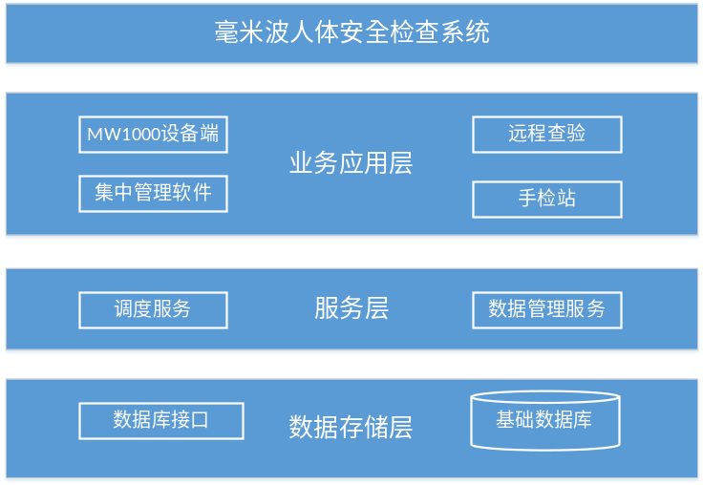
图 2-1 系统架构图
流程图如下图所示：
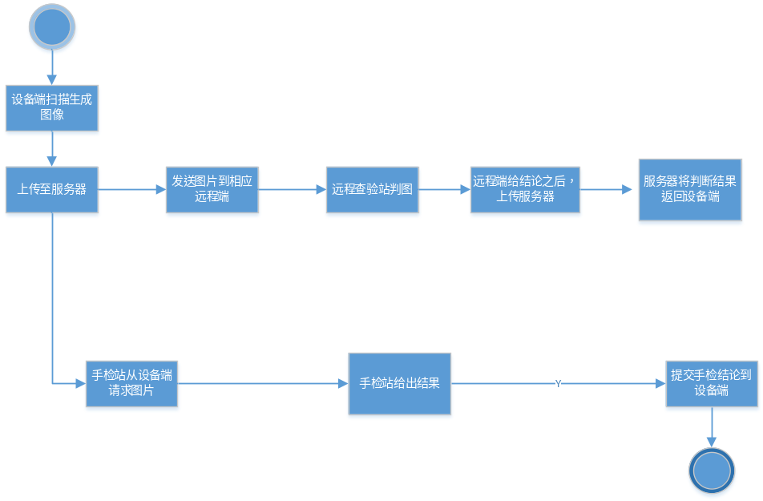
图 2-2 系统流程图

产品亮点分析
    - 非接触式安检提升出行体验。
    - 实现智能审图，结合自学习查验更精准。
    - 多种技术相融合，实现人员分级安检，提升安检效率。

一般约束
无

假设和依赖
无

用户特点
本产品适用于一定区域内的旅检业务，以实现快速分级安检。区域包括但不限定于：民航旅检、重要场所人员安检、重大活动人员安检等场景。不同场景下的用户特点不同，产品一期参考民航用户特点进行设计，后续根据其他用户业务特点进行延伸扩展。

产品的功能需求

功能性需求分类

设备端
编号 | 功能类别 | 功能点编号 | 功能点名称 | 简明描述 | 分类 | 优先级
RF1 | 登录界面 | RF1.1 | 输入用户名密码登录 | - 登录成功之后，进入主界面，并且上传登录信息到服务器。  - 输入不存在的用户，提示“用户不存在”  - 密码为空，提示“密码为空”；  - 密码输入不对，提示“密码输入错误”。 | 新增 | 高
RF1 | 登录界面 | RF1.2 | 虚拟键盘 | - 用于输入用户名密码； | 新增 | 高
RF1 | 登录界面 | RF1.3 | 关机 | - 弹出确认框，确定之后关机。  注意，以上操作需要阵列回到中间位置 | 新增 | 高

编号 | 功能类别 | 功能点编号 | 功能点名称 | 简明描述 | 分类 | 优先级
RF2 | 主界面 | RF2.1 | 初始化 | - 登录成功之后，设备进行初始化流程，包括参数读取，模块初始化，罩板矫正等。 | 新增 | 高
RF2 | 主界面 | RF2.2 | 扫描 | - 可分性别扫描（男、女）；  - 显示流程信息（扫描中，扫描完成）；  - 扫描完成之后上传图像信息到服务器；  - 扫描完成之后，对站姿错误或无法识别的图像，提示 “请重新扫描”；  - 扫描完成之后，若有手检站，对识别正常的图像显示分配的手检站的编号+本地手检；否则的话，显示扫描之后的卡通图。  - 扫描完成后，对于有效的图像，自动上传至服务器  - 没有手检站模式下，设备端扫描图像后，在得到判图结果之前，不能进行下一次扫描，扫描按钮成灰色，不可用状态；  在有手检站模式下，在图像未手检的，设备端最多可以连续扫描的次数是手检站+1 | 新增 | 高
RF2 | 主界面 | RF2.3 | 图像 | - 显示正身和背身两张卡通图，配置实现切换原始图功能（sw文件ShowCartoon）。  - 图像之上显示自动识别的嫌疑框，半透明实心椭圆；  - 显示两个图像分别对应的左右位置；  - 没有手检站的模式，图像扫描后立即显示，收到判图结果后会更新嫌疑框；有手检站模式下，图像要等得到判图结果后才显示。 |  | 高
RF2 | 主界面 | RF2.4 | 设备状态 | - 显示当前设备状态（初始化，正常，故障，诊断中，关机/离线），对于故障级别的错误上传到服务器；显示集中管理站连接状态和信息，显示手检站的连接状态和信息；  - 实时展示当前时间、工作人员在岗时间、工作人员姓名；  - 实时展示该设备扫描次数，报警次数；  - 刷新按钮，能够刷新扫描次数，报警次数和在岗时间；点击之后需要确认，防止误操作。 | 新增 | 高

编号 | 功能类别 | 功能点编号 | 功能点名称 | 简明描述 | 分类 | 优先级
 |  | RF2.5 | 判图结果 | - 设备端，设备端+手检站两种模式下，判图结果的自动识别给出  - 设备端+远程端和设备端+远程端+手检站两种模式的判图结果，有远程端判图之后给出  - 界面显示：  卡通图：结果为报警时，红框闪烁；结果为通过时，显示绿色背景卡通图；  原图：结果为报警时，红框闪烁；结果为通过时，绿框闪烁。  4、 脚底报警，显示报警状态（红色），如果没有探测到危险物品，脚底显示无报警（灰色）
 |  | RF2.5 | 菜单 | - 切换到设置界面。  - 切换历史查询；  - 设备统计查询；  - 罩版矫正。 | 新增 | 高
 |  | RF2.6 | 退出 | - 登出到桌面；  注意，以上操作需要阵列回到中间位置。 | 新增 | 高
RF3 | 设置 | RF3.1 | 使用模式 | ○设备端  ○设备端+远程端（该模式是否有必要）  ○设备端+手检站  ○设备端+远程端+手检站 | 新增 | 高
RF3 | 设置 | RF3.2 | 保存图像 | ○保存ORG图像（sw文件SaveOriginal）  ○保存JPG图像（sw文件SaveJPG）  ○保存全部图像（se 文SaveScanData）  ○仅保存嫌疑图像（sw 文件SaveSuspectData） | 新增 | 高
RF3 | 设置 | RF3.3 | 图像识别 | ○辅助识别（sw文件AutoRecognise）  ○ATR判图（sw文件ATRJudgeImg）  ○识别率级别（sw文件RecognitionRate） | 新增 | 高
RF3 | 设置 | RF3.4 | 脚底检测 | ○开启脚底检测(暂不用，只显示)（sw文件 FootAlarm） | 新增 | 高
RF3 | 设置 | RF3.5 | 常规信息 | ○硬件版本  ○软件版本  ○算法版本  ○工作时间  ○设备使用总时长 | 新增 | 高

编号 | 功能类别 | 功能点编号 | 功能点名称 | 简明描述 | 分类 | 优先级
RF4 | 自动删除图像 | RF4.1 | 自动删除图像 | 根据设定的删除图像文件的时间间隔，删除设定时间之前的图像，包括JPG和历史图像
RF5 | 帮助 | RF5.1 | 日志信息 | 1、显示内容：时间、位置、内容、类型； | 新增 | 高
RF5 | 帮助 | RF5.2 | 检索 | 可根据日志类型，选择显示内容 | 新增 | 高

RF6 | 历史图像  （只有管理员有权限） | RF6.1 | 检索图像 | 根据条件进行检索，显示满足条件的图像列表，图像信息（检测时间，操作员，远程判图结论，远程端ID，手检站ID） | 新增 | 高
RF6 | 历史图像  （只有管理员有权限） | RF6.2 | 图像显示 | 选中列表某行，可查看该幅图像，包含正面图、背面图以及嫌疑框信息。嫌疑框信息根据不同操作以不同颜色显示，设备端扫描嫌疑框为橙色、远程端标注嫌疑框为红色、远程手动删除嫌疑框为蓝色； | 新增 | 高
RF7 | 统计查询（只有管理员有权限） | RF7.1 | 查询条件 | 开始日期、截止日期、操作员、性别
RF7 | 统计查询（只有管理员有权限） | RF7.2 | 图像统计 | - 显示图片整体判定结果；根据上述查询条件进行系统统计查询。统计信息显示包含：日期、检测人数、通过人数、报警人数。  - 可对查询结果进行保存与打印
RF7 | 统计查询（只有管理员有权限） | RF7.3 | 登录信息 | - 显示各用户总的登录使用时长、用户每次登陆登出时刻；根据上述查询条件进行登录信息查询。统计信息显示包含：用户名、开始时间、结束时间、使用时间。  - 翻页功能；  - 可对查询结果进行保存与打印
RF7 | 统计查询（只有管理员有权限） | RF7.4 | 操作查询 | - 显示对图像操作信息，如判图、删除、导出、打印等信息；根据上述查询条件进行图像操作统计查询。统计信息显示包含：目标类型、用户名、操作类型、操作（Pass 还是Alarm）、日期（年月日）、时间（时分秒）  - 翻页功能；

远程端
帮助功能参考5.1.1RF5
编号 | 功能类别 | 功能点编号 | 功能点名称 | 简明描述 | 分类 | 优先级
RF1 | 登录界面 | RF1.1 | 输入用户名密码登录 | 1、进入登录界面后，输入框不可用，待集中管理返回消息，才可登录  2、登录成功之后，进入主界面，并且上传登录信息到服务器。  3、输入不存在的用户，提示“用户名或密码错误”  4、密码为空，提示“密码为空”；  5、密码输入不对，提示“用户名或密码错误”。 | 新增 | 高
RF1 | 登录界面 | RF1.2 | 虚拟键盘 | 1、用于输入用户名密码； | 新增 | 高
RF1 | 登录界面 | RF1.3 | 关机 | 1、弹出确认框，确定之后关机。 | 新增 | 高
RF2 | 查验功能 | RF2.1 | 图像查验 | - 远程工作站的显示图像有原始图和卡通图两种模式（设置界面可设置），包括正身图、背身图和嫌疑框，脚部检测结果；  - 显示原始图：  - 可对图像进行处理，  - 可以添加和删除嫌疑框；  - 显示卡通图：不可以进行图像处理，不能增删嫌疑框；双击可切换为原始图，切换之后可以进行图像处理和增删嫌疑框；  - 标注完成之后，点击通过或报警，将信息提交到服务器；界面显示：  - 卡通图：结果为报警时，红框闪烁；结果为通过时，显示绿色背景卡通图；  - 原图：结果为报警时，红框闪烁；结果为通过时，绿框闪烁。  - 脚底报警，显示报警状态（红色），如果没有探测到危险物品，脚底显示无报警（灰色）  - 接收到图像之后，菜单栏显示剩余判图时间，并以倒计时形式提示判图员，在剩余判图时间内，可对图片进行处理操作（包括增删嫌疑框）；超过判图时间，系统自动发送超时给服务端，判图员不能对图片进行操作 | 新增 | 高
RF2 | 查验功能 | RF2.2 | 状态显示 | - 实时展示当前时间、工作人员在岗时间、工作人员姓名；  - 实时展示本次登录后的查验次数，报警次数；  - 刷新按钮，能够刷新扫描次数，报警次数和在岗时间；点击之后需要确认，防止误操作。  - 实时显示与集中管理的连接状态（已连接显示绿色、未连接显示红色） | 新增 | 高

编号 | 功能类别 | 功能点编号 | 功能点名称 | 简明描述 | 分类 | 优先级
RF2 | 查验功能 | RF2.3 | 图像保存 | - 保存JPG图，保存到debug\JPG下，保存带嫌疑框的原始图和卡通图；  - 保存历史图像并添加到数据库，在历史查询界面可查； | 新增 | 高
RF3 | 设置 | RF3.1 | 保存图像 | - 保存全部图像、仅保存嫌疑图像；  - 保存JPG图像。
RF3 | 设置 | RF3.2 | 模式设置 | - 图像类型：卡通图、原始图；  - 自动删除图像时间间隔
RF3 | 设置 | RF3.3 | 时区、日期、时间设置 | 显示系统时区、日期、时间并可对其进行更改
RF3 | 设置 | RF3.4 | 软件版本 | 显示软件版本号（前三位）
RF4 | 自动删除图像 | RF4.1 | 自动删除图像 | 删除设定时间之前的图像，包括JPG和历史图像
RF5 | 统计查询  （统计查询部分，之能查看当前登录用户判图的信息） | RF5.1 | 查询条件 | 扫图员、开始日期、截止日期
RF5 | 统计查询  （统计查询部分，之能查看当前登录用户判图的信息） | RF5.2 | 系统统计 | - 显示图片整体判定结果；根据上述查询条件进行系统统计查询。统计信息显示包含：日期、检测人数、通过人数、报警人数。  - 可对查询结果进行保存与打印
RF5 | 统计查询  （统计查询部分，之能查看当前登录用户判图的信息） | RF5.3 | 业务统计 | - 显示各用户总的登陆使用时长；根据上述查询条件进行业务统计查询。统计信息显示包含：用户名、使用时间。  - 可对查询结果进行保存与打印
RF5 | 统计查询  （统计查询部分，之能查看当前登录用户判图的信息） | RF5.4 | 登录信息 | - 显示用户每次登陆登出时刻；根据上述查询条件进行操作统计查询。统计信息显示包含：用户名、开始时间、结束时间；  - 翻页功能；  - 可对查询结果进行保存与打印。
RF5 | 统计查询  （统计查询部分，之能查看当前登录用户判图的信息） | RF5.5 | 操作查询 | - 显示对图像操作信息，如判图、删除、导出、打印等信息；根据上述查询条件进行图像操作统计查询。统计信息显示包含：目标类型、用户名、操作类型、操作（Pass 还是Alarm）、日期（年月日）、时间（时分秒）  - 翻页功能；

编号 | 功能类别 | 功能点编号 | 功能点名称 | 简明描述 | 分类 | 优先级
RF6 | 历史查询（统计查询部分，之能查看当前登录用户的判图信息，并且不能对图片进行打印、导出、删除） | RF6.1 | 查询条件 | 开始日期、截止日期、判图员、警报类型。
RF6 | 历史查询（统计查询部分，之能查看当前登录用户的判图信息，并且不能对图片进行打印、导出、删除） | RF6.2 | 图像信息列表 | 界面右侧以列表形式显示查询结果并且可以进行翻页、打印、删除、导出，显示信息包含序号、检查时间、设备编号、判图员、警报信息；
RF6 | 历史查询（统计查询部分，之能查看当前登录用户的判图信息，并且不能对图片进行打印、导出、删除） | RF6.3 | 图像显示 | 选中列表某行，左侧显示对应的图像，包含正面图、背面图以及嫌疑框信息。嫌疑框信息根据不同操作以不同颜色显示，设备端扫描嫌疑框为橙色、远程端标注嫌疑框为红色、远程手动删除嫌疑框为蓝色；
RF6 | 历史查询（统计查询部分，之能查看当前登录用户的判图信息，并且不能对图片进行打印、导出、删除） | RF6.4 | 图像处理 | 可以对原图进行图像处理；
RF6 | 历史查询（统计查询部分，之能查看当前登录用户的判图信息，并且不能对图片进行打印、导出、删除） | RF6.5 | 被检人信息 | 界面还将显示被检人信息；
RF7 | 退出 | RF7.1 | 退出 | - 登出到桌面；  - 关机。  - 没有任务时，可直接退出，在有任务的情况下，不允许退出，必须判图完成才可退出。

手检站
帮助功能参考5.1.1RF5
编号 | 功能类别 | 功能点编号 | 功能点名称 | 简明描述 | 分类 | 优先级
RF1 | 登录界面 | RF1.1 | 输入用户名密码登录 | 1、用户名为字母+数字，区分大小写，最长8位，最少；  2、密码可添加特殊字符，区分大小写，最长8位；  3、登录成功之后，进入主界面，并且上传登录信息到服务器。  4、输入不存在的用户，提示“用户不存在”  5、密码为空，提示“密码为空”；  6、密码输入不对，提示“密码输入错误”。 | 新增 | 高
RF1 | 登录界面 | RF1.2 | 虚拟键盘 | 1、用于输入用户名密码； | 新增 | 高
RF1 | 登录界面 | RF1.3 | 用户导出 | - 需要登录确定用户权限，管理才可导出，直接在登录按钮附近增加导出按钮;  - 显示该软件所有的操作员，管理员信息；  - 可检索选择要导出的用户；  - 可导出用户到U盘. | 新增 | 高
RF1 | 登录界面 | RF1.4 | 用户导入 | - 需要登录确定用户权限，管理才可导入，直接在登录按钮附近增加导出按钮;  - 导入选择的U盘中的所有用户，如果该软件存在过U盘中的用户，则不在导入该用户，以本地软件为主。 | 新增 | 高
RF1 | 登录界面 | RF1.5 | 关机 | 1、弹出确认框，确定之后关机。 | 新增 | 高

编号 | 功能类别 | 功能点编号 | 功能点名称 | 简明描述 | 分类 | 优先级
RF2 | 手检功能 | RF2.1 | 图像 | - 显示被检人的图像信息，正身图、背身图卡通图和嫌疑框（不可以进行图像处理，不能增删嫌疑框）;  - 显示脚部检测结果，有危险品显示报警状态（红色），如果没有探测到危险物品，脚底显示无报警（灰色）；  - 显示设备编号；  - 直接显示判图结果：  - 报警：红框闪烁；  - 通过：显示绿色背景卡通图；
RF2 | 手检功能 | RF2.3 | 状态显示 | - 实时展示当前时间、工作人员在岗时间、工作人员姓名；  - 实时展示本次登录后的查验次数  - 刷新按钮，能够刷新扫描次数，报警次数和在岗时间；点击之后需要确认，防止误操作。  - 实时显示与设备端的连接状态（已连接显示绿色、未连接显示红色）
RF3 | 统计查询 | RF3.1 | 统计查询 | 系统统计、业务统计、登录信息、操作查询（参考远程端5.1.2 RF4）
RF4 | 历史查询 | RF4.1 | 历史查询 | 参考远程端5.1.2 RF5
RF5 | 设置 | RF5.1 | 保存图像 | - 保存全部图像、仅保存嫌疑图像；  - 保存JPG图像。  - 自动显示下一幅图像

编号 | 功能类别 | 功能点编号 | 功能点名称 | 简明描述 | 分类 | 优先级
RF5 | 设置 | RF5.2 | 模式设置 | 查验性别
RF5 | 设置 | RF5.3 | 时区、日期、时间设置 | 显示系统时区、日期、时间并可对其进行更改
RF5 | 设置 | RF5.4 | 软件版本 | 显示软件版本号（前三位）
RF5 | 设置 | RF5.5 | 自动删除图像 | 删除设定时间之前的图像，包括JPG和历史图像
RF6 | 退出 | RF6.1 | 退出 | - 登出到桌面；

RF1登陆界面

RF2 主界面

初始化
- 需求来源和类型

需求来源 |  | 需求提出人 |  | 需求记录人 | 赵梦娇
需求类型 | 1. 新增需求 2. 需求变更 3.需求改进
需求概述

- 用户需求描述
登录成功之后，自动进行设备初始化。
- 处理流程
输入： 流程配置文件
加工： 用户登录设备软件之后，直接进行设备初始化流程，其中包括加载硬件流程、各模块初始化，罩版矫正；需要注意的是在进行罩板矫正时需提示“请清空通道”。
输出： 设备初始化完成

扫描及手检
a、需求来源和类型

需求来源 |  | 需求提出人 |  | 需求记录人 | 赵梦娇
需求类型 | 1. 新增需求 2. 需求变更 3.需求改进
需求概述

b、用户需求描述
用户在通道按照指定姿势站定之后，点击男扫或女扫按钮，设备进行扫描流程。当没有可用的手检站时，可选择触摸屏手检。
c、处理流程
输入：男扫或女扫
加工：点击男扫或者女扫之后，通过流程配置文件中的扫描流程控制硬件扫描，扫描完成之后进行图像处理和ATR自动识别，获取扫描图像以及嫌疑位置信息；扫描完成之后需到调度服务申请手检站编号并显示，指引被检人到对应的手检站进行手检；若当前没有空闲的手检站，设备端操作员可选择在本地手检，点击接收图像按钮，显示当前扫描图像的卡通图和嫌疑框，手检完成之后，点击确定，该检查流程结束。
输出： 被检人的原始图和人偶图，以及嫌疑位置信息。

模式设置
- 需求来源和类型

需求来源 |  | 需求提出人 |  | 需求记录人 | 赵梦娇
需求类型 | 1. 新增需求 2. 需求变更 3.需求改进
需求概述

- 用户需求描述
用户在设置界面可以设置使用模式
○设备端 ○远程端 ○手检站 ○设备端
通过多选或者是其他方式，可进行一下四种模式的选择，达到现场的使用配置
○设备端
○设备端+远程端
○设备端+手检站
○设备端+远程端+手检站
- 处理流程
输入： 模式选择
加工：○设备端 不需要服务，设备端扫描完成直接显示ATR判图结果，可连续扫描；
○设备端+远程端 需要服务，设备端扫描完成发送给对应的远程端，远程判图，给结论后可扫描；
○设备端+手检站 需要服务，设备端自动判图，扫描完成之后，图像放到对应的手检站，只可多积压一张图像；
○设备端+远程端+手检站 需要服务，远程端人工判图，并且手检站进行手检，只可多积压一张图像。
输出： 对应使用模式

产品性能需求
每个XXX按照峰值XXX万人/天计算，性能要求达到同时处理XXXX万数据量。

用户界面需求
符合现有系统界面风格。

系统接口需求

产品质量需求

RO1硬件环境需求
设备端：HP Z240工作站。
远程端：DELL T5820
手检站：Surface pro 4
服务器：DELL R730

RO2 软件环境需求
WINDOS 10企业版

RO3 设计约束
无

系统安装与运维

系统安装
WINDOWS下引导界面安装

系统运维
提供后台人员管控权限运维方式

售后服务体系

附录

附录A：用户需求调查报告

A.1 **需求调查报告
需求标题1
调查方式
调查人
调查对象
时间、地点
需求信息记录

附录B：文档评审记录
问题发现时间 | 发现者 | 章节号/页数 | 问题严重程度 | 问题描述 | 解决方法 | 发现人核实

模板修订记录
版本号 | 变化状态 | 修改点说明 | 变更人 | 存放位置 | 审批人 | 审批日期
*变化状态：C――创建，A——增加，M——修改，D——删除
修改点说明：对变化状态进行简单解释，如增加了某项功能，修改了某个模块等信息。

